KLASA: 406-02/24-01/5
URBROJ: 514-10-06-12-05/01-24-1

POZIV ZA DOSTAVU PONUDA
U POSTUPKU NABAVE SMRZNUTE RIBE

provedbom
POSTUPKA JEDNOSTAVNE NABAVE
S CILJEM SKLAPANJA UGOVORA
ZA 2024. GODINU

Varaždin, veljača 2024. godine

A. OPĆI PODACI

- Podaci o naručitelju
Ministarstvo pravosuđa i uprave Republike Hrvatske
Uprava za zatvorski sustav i probaciju
Zatvor u Varaždinu
Varaždin, Braće Radića 4
OIB:81202714807
Broj telefona: 042 210 723

- Komunikacija s ponuditeljima
Petra Šegović, stručni suradnik
Zvjezdana Hrman, strukovni učitelj
Odjel financijsko-knjigovodstvenih poslova
Braće Radića 4, Varaždin
Tel: 042 210-723
Adresa elektroničke pošte: petra.segovic@zvz.pravosudje.hr

- Evidencijski broj nabave
JDN 03/2024

- Procijenjena vrijednost nabave
Procijenjena vrijednost predmeta nabave bez PDV-a iznosi: 5.950,00 €.

- Vrsta postupka nabave
Jednostavna nabava procijenjene vrijednosti ispod 26.540,00 € s ciljem sklapanja narudžbenice/ugovora o nabavi robe.

B. PODACI O PREDMETU NABAVE

- Opis predmeta nabave
Nabava smrznute ribe
CPV oznaka: 15221000-3 smrznuta riba
Ponuđena roba mora u cijelosti zadovoljiti sve tražene uvjete iz opisa predmeta nabave. Troškovnik predmeta nabave – SMRZNUTA RIBA za potrebe Zatvora u Varaždinu sadrži popis 2 (dva) različita proizvoda koji se predviđaju nabavljati tijekom 2024. godine. Troškovnik čini sastavni dio ponude.
Kakvoća proizvoda mora biti u skladu sa Zakonom o hrani (N.N. 81/13,14/14, 30/15), Zakonu o higijeni hrane i mikrobiološkim kriterijima za hranu (N.N. 81/13), i drugim zakonskim i pod zakonskim aktima koji reguliraju sigurnost, higijenu i kakvoću hrane.
Sigurnost hrane podrazumijeva sigurnu i zdravstveno ispravnu hranu duž cijelog lanca koji uključuje proizvodnju, preradu i skladištenje hrane te transport i stavljanje na tržište.
Ponuditelji moraju označavati hranu prema odredbama Uredbe (EU) br. 1169/2011, sukladno kojoj navođenje nutritivne deklaracije postaje obvezno od 13. Prosinca 2016. Godine, te Zakonu o informiranju potrošača o hrani (NN 56/13, 14/14, 56/16).

- Količina predmeta nabave
U Troškovniku utvrđene su okvirne količine predmeta nabave budući da se radi o robi za koju naručitelj zbog njihove prirode ne može unaprijed odrediti točnu količinu. Stvarna nabavljena količina robe na temelju sklopljenog ugovora o javnoj nabavi može biti veća ili manja od okvirne količine, no ukupna plaćanja bez PDV-a ne smiju prelaziti procijenjenu vrijednost nabave iz točke 6. ovih Uputa (čl. 4. Pravilnika o dokumentaciji o nabavi te ponudi u postupcima javne nabave NN 65/17, dalje-Pravilnik).

- Mjesto isporuke robe
Zatvor u Varaždinu, Varaždin, Braće Radića 4

- Rok isporuke robe
Početak isporuka je odmah po potpisivanju ugovora. Ugovor će se zaključiti po završetku postupka zaključno sa 31.12.2024. g. Roba će se isporučivati sukcesivno prema narudžbama naručitelja. Narudžba predana do 14,00 sati mora se isporučiti do najdulje 48 sati po ispostavi pisane / telefonske narudžbe ili prema dogovorenoj dinamici.

C. RAZLOZI ISKLJUČENJA PONUDITELJA
- a) Za gospodarski subjekt koji ima poslovni nastan u Republici Hrvatskoj Izjavu o nekažnjavanju (Prilog 3) (čl.265.st. 1 ZJN i čl. 20. St. 10.) pravilnika o dokumentaciji o nabavi te ponudi o postupcima javne nabave (N.N. 65/17), potpisana i ovjerena od strane osobe po zakonu ovlaštene za zastupanje gospodarskog subjekta, i to za sebe osobno, te za gospodarski subjekt koji ima sjedište u Republici Hrvatskoj i za osobe čiji članovi upravnog, upravljačkog ili nadzornog tijela ili imaju ovlasti zastupanja, donošenja odluka ili nadzora tog gospodarskog subjekta i koja je državljanin Republike Hrvatske, kojom se dokazuje da nisu pravomoćnom presudom osuđeni za kaznena djela taksativno navedena u čl. 215. Stavak 1. Točka 1. Zakona o javnoj nabavi (NN 120/16).
Navedena izjava o nekažnjavanju mora biti ovjerena i potpisana kod javnog bilježnika.
b) Za gospodarski subjekt koji nema sjedište u Republici Hrvatskoj Izvadak iz kaznene evidencije ili drugog odgovarajućeg registra ili, ako to nije moguće, jednakovrijedni dokument nadležne sudske ili upravne vlasti u državi poslovnog sjedišta gospodarskog subjekta, odnosno državi čiji je osoba državljanin, kojim se dokazuje da ne postoje osnove za isključenje iz članka 251. Stavka 1. ZJN.

2. Potvrdu Porezne ili drugog nadležnog tijela u državi sjedišta gospodarskog subjekta kojom se dokazuje da ne postoje osnove za isključenje iz članka 252. St. 1. ZJN, odnosno da gospodarski subjekt nije ispunio obveze plaćanja dospjelih poreznih obveza i obveza za mirovinsko i zdravstveno osiguranje u Republici Hrvatskoj (ako gospodarski subjekt ima sjedište u Republici Hrvatskoj), ili u Republici Hrvatskoj ili u državi sjedišta poslovnog gospodarskog subjekta (ako gospodarski subjekt nema sjedište u Republici Hrvatskoj) koja ne smije biti starija od 30 dana računajući od dana slanja poziva za dostavu ponuda.

Kao uvjete pravne i poslovne sposobnosti dužni ste priložiti slijedeći dokaz sposobnosti:
- Ispravu o upisu u sudski, obrtni, strukovni ili drugi odgovarajući registar države sjedišta gospodarskog subjekta koja ne smije biti starija od 3 (tri) mjeseca;

C. PODACI O PONUDI

- Sadržaj ponude
Ponuda mora sadržavati:

- popunjen, potpisan i ovjeren Ponudbeni list (Prilog I)

- popunjen, potpisan i ovjeren Troškovnik (Prilog II)

- izjava o nekažnjavanju osobe ovlaštene za zastupanje gospodarskog subjekta (Prilog III)

- Izvod iz sudskog registra ili rješenje o upisu u Sudski registar, ne stariji od 3 mjeseca računajući od dana slanja Poziva za nadmetanje ili važeći jednakovrijedni dokument koji je izdalo nadležno sudsko tijelo u državi sjedišta gospodarskog subjekta ili posjedovanjem određenog ovlaštenja ili članstva u određenoj organizaciji kojim dokazuje da može izvršiti određeni ugovor. Izvod se može priložiti kao neovjerena preslika.

- Potvrda Porezne uprave o stanju duga ili jednako vrijedan dokument koji ne smije biti stariji od 30 dana računajući od dana slanja Poziva za dostavu ponuda. Naručitelj će isključiti ponuditelja iz postupka nabave ako utvrdi da gospodarski subjekt nije ispunio obveze plaćanja dospjelih poreznih obveza i obveza za mirovinsko i zdravstveno osiguranje u RH ako gospodarski subjekt ima poslovni nastan u RH, odnosno ponuditelja koji nije ispunio obvezu plaćanja dospjelih poreznih obveza i obveza za mirovinsko i zdravstveno osiguranje u RH ili državi poslovnog nastana, ako ponuditelj nema poslovni nastan u RH. Iznimno naručitelj neće isključiti gospodarskog subjekta iz postupka nabave ako mu sukladno posebnom propisu plaćanje obveza nije dopušteno ili mu je odobrena odgoda plaćanja.

U slučaju zajednice ponuditelja, svi članovi zajednice ponuditelja obavezni su pojedinačno dostaviti dokaze iz točaka e. do h.

- Način izrade ponude
Ponuda se izrađuje na način da čini cjelinu. Ponuda se uvezuje jamstvenikom na način da se onemogući naknadno vađenje ili umetanje listova. Uvezanu ponudu potrebno je zapečatiti stavljanjem naljepnice na krajeve jamstvenika, te utisnuti pečat ponuditelja koji će jednim dijelom pokrivati naljepnicu, a drugim dijelom prelaziti s naljepnice na papir.
Stranice ponude se označavaju rednim brojem na način da je vidljiv redni broj stranice i ukupan broj stranica ponude (npr. 1/20; 2/20…). Potrebno je numerirati sve stranice na kojima se nalazi bilo kakva riječ ili oznaka. Ukoliko je jedan list popunjen obostrano (lice-naličje), numeriraju se obje stranice.
Ponuda mora biti izrađena u papirnatom obliku, otisnuta ili pisana neizbrisivom tintom na originalnim obrascima naručitelja.
Ponuda se s pripadajućom dokumentacijom izrađuje na hrvatskom jeziku i latiničnom pismu.

- Način dostave ponuda
Ponude se predaju neposredno Naručitelju ili poštanskom pošiljkom na adresu Naručitelja:
Ministarstvo pravosuđa i uprave
Uprava za Zatvorski sustav i probaciju
Zatvor u Varaždinu
Braće Radića 4, Varaždin
42 000 Varaždin
„Predmet nabave: Smrznuta riba“
JDN 03/2024 „ne otvaraj“

Na omotnici je potrebno naznačiti naziv i adresu ponuditelja.
Ponuditelj određuje način dostave ponude i sam snosi rizik eventualnog gubitka, odnosno nepravovremene dostave ponude.

Ponuda bez obzira na način dostave mora biti dostavljena Naručitelju isključivo na navedenu adresu najkasnije do 21. veljača 2024. godine do 12,00 sati.

Ponude dostavljene nakon isteka roka za dostavu ponuda se evidentiraju kao zakašnjele ponude, obilježavaju se kao zakašnjele ponude, te neotvorene vraćaju pošiljatelju bez odgode.
Ponude se neće javno otvarati.

- Cijena ponude
Cijena ponude je fiksna i nepromjenjiva za cijelo vrijeme trajanja ugovora. Ponuditelji su dužni ponuditi tj. Upisati cijenu bez PDV-a, iznos PDV i cijenu ponude s PDV-om na način kako je to određeno u ponudbenom listu.
U cijenu bez PDV-a uračunavaju se svi troškovi i popusti ponuditelja. Sve stavke troškovnika moraju biti ispunjene.
S ponuditeljem koji ponudi najnižu sveukupnu cijenu za svaki predmet nabave sklopit će se ugovor s rokom važenja do 31. prosinca 2024. godine uz uvjet nepromjenjivosti cijena.

- Kriterij odabira ponude
Kriterij odabira je najniža cijena ponude.

- Rok valjanosti ponude
Rok valjanosti ponude je 90 dana od dana otvaranja ponuda.

- Rok, način i uvjeti plaćanja
Predujam isključen kao i traženje sredstava osiguranja plaćanja.
Naručitelj se obvezuje robu platiti dobavljaču u eurima u roku 60 dana od dana isporuke robe, putem pravovremeno ispostavljenih e-Računa. Plaćanje se obavlja na IBAN ponuditelja.
Račun se ispostavlja isključivo za robu iz troškovnika ovog predmeta nabave, uz naznaku broja i datuma sklopljenog ugovora. Sve ostale robe izvan liste troškovnika iz ovog nadmetanja ne smiju se obračunavati na e-Računu koji se poziva na ugovor, već će se fakturirati na drugom e-Računu uz obveznu naznaku broja narudžbenice.

- Profesionalni propust
Ako je gospodarski subjekt u posljednje dvije godine od početka postupka nabave učinio težak profesionalni propust koji Naručitelj može dokazati na bilo koji način.
Težak profesionalni propust je postupanje gospodarskog subjekta u obavljanju njegove profesionalne djelatnosti protivno odgovarajućim propisima, kolektivnim ugovorima, pravilima struke ili sklopljenim ugovorima o javnoj nabavi, a koje je takve prirode da čini tog gospodarskog subjekta neprikladnim i nepouzdanom stranom ugovora o nabavi kojeg Naručitelj namjerava sklopiti.
Težak profesionalni propust kod izvršenja ugovora o javnoj nabavi je takvo postupanje gospodarskog subjekta koje ima kao posljedicu značajne i/ili opetovane nedostatke u izvršenju bitnih zahtjeva iz ugovora koji su doveli do njegovog prijevremenog raskida, nastanka, štete ili drugih sličnih posljedica.
Postojanje teškog profesionalnog propusta dokazuje Naručitelj na temelju objektivne procjene okolnosti svakog pojedinog slučaja.

- Dodatne informacije i objašnjenja, te izmjene Poziva za dostavu ponuda
Naručitelj može u svako doba, a prije isteka roka za dostavu ponuda, iz bilo kojeg razloga, bilo na vlastitu inicijativu, bilo kao odgovor na zahtjev gospodarskog subjekta na dodatnim informacijama i objašnjenjima, izmijeniti ovaj Poziv za dostavu za dostavu ponuda.
Naručitelj će nastojati, ali nema obvezu odgovoriti na upit Ponuditelja.

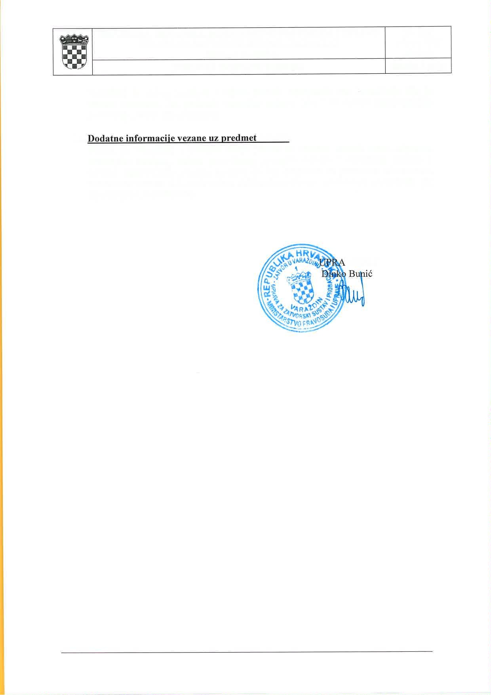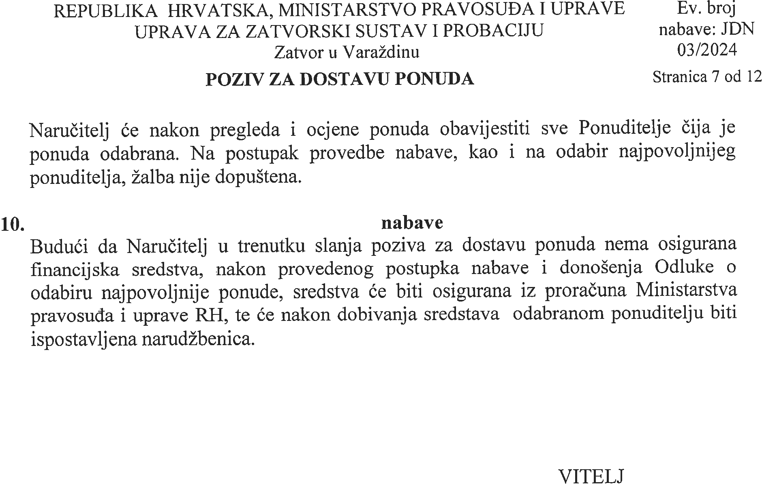

(Prilog 1)
PONUDBENI LIST

SMRZNUTA RIBA
PONUDITELJ:
NAZIV I SJEDIŠTE, ADRESA PONUDITELJA:

OIB:
IBAN / NAZIV BANKE:
NAVOD DA LI JE PONUDITELJ U SUSTAVU PDV-A:
ADRESA ZA DOSTAVU POŠTE:
ADRESA E-POŠTE:
KONTAKT OSOBA PONUDITELJA:
BROJ TELEFONA I BROJ FAKSA:
PREDMET NABAVE : SMRZNUTA RIBA
CIJENA PONUDE bez PDV-a u brojkama:

Iznos poreza na dodanu vrijednost u brojkama:
(NE ispunjava se ukoliko ponuditelj nije u sustavu PDV-a)

CIJENA PONUDE S PDV- om u brojkama:
(Ukoliko ponuditelj nije u sustavu PDV-a upisuje se cijena ponude bez PDV-a)

ROK VALJANOSTI PONUDE: 90 DANA OD ROKA UTVRĐENOG ZA DOSTAVU PONUDA
U ________________________ 2024. g.
PONUDITELJ:

pečat, čitko ime i prezime ovlaštene osobe ponuditelja

potpis ovlaštene osobe ponuditelj

SMRZNUTA RIBA
ZA POTREBE ZATVORA U VARAŽDINU U 2024.g.
REDNI BROJ | OPIS STAVKE | JED. MJERE | OKVIRNA KOLIČINA | CIJENA STAVKE BEZ PDV-a | UKUPNA CIJENA STAVKE BEZ PDV-a
1 | 2 | 3 | 4 | 5 | 6 (4 x 5)
1. | OSLIĆ FILET SMRZ. | KG | 600
2. | LIGNJE KOLUTIĆI SMR. | KG | 350

CIJENA PONUDE BEZ PDV- a (R. br. 1-4) ________________________€
IZNOS PDV ____________________________ €
CIJENA PONUDE SA PDV-a (R.b. 1-4) _________________________ €
MJESTO ISPORUKE: FCO SKLADIŠTE ZATVORA U VARAŽDINU SVE STAVKE TROŠKOVNIKA MORAJU BITI ISPUNJENE.
IZRAČUN CIJENA ROBE: UPISATI CIJENE PO JEDINICI MJERE ZA SVAKU STAVKU. UKUPNA CIJENA STAVKE IZRAČUNAVA SE KAO UMNOŽAK KOLIČINE STAVKE I CIJENE STAVKE. ZBROJ SVIH UKUPNIH CIJENA STAVKI ČINI CIJENU PONUDE BEZ POREZA NA DODANU VRIJEDNOST. U CIJENU PONUDE BEZ PDV- a URAČUNATI SU SVI TROŠKOVI I POPUSTI .KRITERIJ ODABIRA: NAJNIŽA CIJENA PONUDE ZA CJELOKUPNI PREDMET NABAVE
(OBZIROM DA KAO NARUČITELJ NE MOŽEMO KORISTITI PRAVO NA PRETPOREZ JER NISMO U SUSTAVU PDV-a USPOREĐIVAT ĆE SE CIJENE PONUDE S POREZOM NA DODANU VRIJEDNOST)
ROK VALJANOSTI PONUDE: 90 DANA OD ROKA UTVRĐENOG ZA DOSTAVU PONUDA
NAČIN ODREĐIVANJA CIJENA: CIJENE SU TIJEKOM UGOVORNOG RAZDOBLJA FIKSNE I NEPROMJENJIVE.
Ukoliko su Troškovnikom predviđeni pojedini proizvodi čija je jedinica mjere izražena u komadima, a opisom stavke je određeno pakiranje, naručitelj, obzirom na različitost pakiranja različitih proizvođača na tržištu, nalaže da se jedinična cijena po gr. preračuna na cijenu jednog komada traženog pakiranja.
U__________________________ 2024.g.
PONUDITELJ:

pečat, čitko ime i prezime ovlaštene osobe ponuditelja

Izjava o nekažnjavanju
Na temelju poziva na dostavu ponuda za SMRZNUTA RIBA , temeljem članka 251. Zakona o javnoj nabavi (Narodne novine broj 120/2016 i 114-2022) dajem
IZJAVU
kojom ja _____________________________ iz ___________________________________________
(ime i prezime) (adresa stanovanja)
broj osobne iskaznice:___________________, izdane od ___________________________________
po zakonu ovlaštena osoba za zastupanje gospodarskog subjekta:
________________________________________________________________________________
(naziv i adresa gospodarskog subjekta, OIB)
________________________________________________________________________________
- pod materijalnom i kaznenom odgovornošću izjavljujem da kao osoba koja je član upravnog, upravljačkog ili nadzornog tijela ili ima ovlasti zastupanja, donošenja odluka ili nadzora toga gospodarskog subjekta i koja je državljanin Republike Hrvatske i gospodarski subjekt koji ima poslovni nastan u Republici Hrvatskoj pravomoćnom presudom nije osuđena za:

- sudjelovanje u zločinačkoj organizaciji, na temelju

- članka 328. (zločinačko udruženje) i članka 329. (počinjenje kaznenog djela u sastavu zločinačkog udruženje) Kaznenog zakona
- članka 333. (udruživanje za počinjenje kaznenih djela), iz Kaznenog zakona ( Narodne novine ,
br. 110/97., 27/98., 50/00., 129/00., 129/00., 51/01., 111/03., 190/03., 105/04., 84/05., 71/06., 110/07., 152/08., 57/11., 77/11., i 143/12.)

- korupciju, na temelju

- članka 252, (primanje mita u gospodarskom poslovanju), članka 253. (davanje mita u gospodarskom poslovanju), članka 254. (zlouporaba u postupku javne nabave), članka 291. (zlouporaba položaja i ovlasti), članka 292. (nezakonito pogodovanje), članka 293. (primanje mita) članka 294. (davanje mita), članka 295. (trgovanje utjecajem) i članka 296. (davanje mita za trgovanje utjecajem) Kaznenog zakona
- članka 294.a (primanje mita u gospodarskom poslovanju), članka 294.b (davanje mita u gospodarskom poslovanju), članka 337. (zlouporaba položaja i ovlasti), članka 338. (zlouporaba obavljanja dužnosti državne vlasti), članka 343. (protuzakonito posredovanje), članka 347. (primanje mita) i članka 348. (davanje mita) iz Kaznenog zakona ( Narodne novine , br. 110/97., 27/98., 50/00., 129/00., 51/01., 111/03., 190/03., 105/04., 84/05., 71/06., 110/07., 152/08., 57/11., 77/11., i 143/12.)

- prijevaru, na temelju
- članka 236. (prijevara), članka 247. (prijevara u gospodarskom poslovanju), članka 256. (utaja poreza ili carine) i članka 258. (subvencijska prijevara) Kaznenog zakona
- članka 224. (prijevara), članka 293. (prijevara u gospodarskom poslovanju) i članka 286. (utaja poreza i drugih davanja) iz Kaznenog zakona ( Narodne novine , br. 110/97., 27/98., 50/00., 129/00., 51/01., 111/03., 190/03., 105/04., 84/05., 71/06., 110/07., 152/08., 57/11., 77/11., i 143/12.)

- terorizam ili kaznena djela povezana s terorističkim aktivnostima, na temelju

- članka 97. (terorizam), članka 99. (javno poticanje na terorizam), članka 100. (novačenje za terorizam), članka 101. (obuka za terorizam) i članka 102. (terorističko udruženje) Kaznenog zakona
- članka 169. (terorizam), članka 169.a (javno poticanje na terorizam), i članka 169.b (novačenje i obuka za terorizam) iz Kaznenog zakona ( Narodne novine , br. 110/97., 27/98., 50/00., 129/00., 51/01., 111/03., 190/03., 105/04., 84/05., 71/06., 110/07., 152/08., 57/11., 77/11., i 143/12.)

- pranje novca ili financiranje terorizma, na temelju

- članka 98. (financiranje terorizma) i članka 265. (pranje novca) kaznenog zakona
- članka 279. (pranje novca) iz Kaznenog zakona ( Narodne novine ,br. 110/97., 27/98., 50/00., 129/00., 51/01., 111/03., 190/03., 105/04., 84/05., 71/06., 110/07., 152/08., 57/11., 77/11., i 143/12.)

- dječji rad ili druge oblike trgovanja ljudima, na temelju

- članka 106. (trgovanje ljudima) Kaznenog zakona
- članka 175. (trgovanje ljudima i ropstvo) iz Kaznenog zakona ( Narodne novine br. 110/97., 27/98., 50/00., 129/00., 51/01., 111/03., 190/03., 105/04., 84/05., 71/06., 110/07., 152/08., 57/11., 77/11., i 143/12.), ili

- pod materijalnom i kaznenom odgovornošću izjavljujem da kao osoba koja je član upravnog, upravljačkog ili nadzornog tijela ili ima ovlasti zastupanja, donošenja odluka ili nadzora toga gospodarskog subjekta i koja nije državljanin Republike Hrvatske i gospodarski subjekt koji nema poslovni nastan u Republici Hrvatskoj pravomoćnom presudom nije osuđena za kaznena djela iz točke 1. podtočka od a) do f) ovoga stavka i za odgovarajuća kaznena djela koja, prema nacionalnim propisima države poslovnog nastana gospodarskog subjekta, odnosno države čiji je osoba državljanin, obuhvaćaju razloge za isključenje iz članka 57. stavka 1. točaka od (a) do (f) Direktive 2014/24/EU.

U ________________, ___________2024.

PONUDITELJ

_____________________________________________
pečat, čitko ime, prezime ovlaštene osobe ponuditelja

________________________________________
potpis ovlaštene osobe ponuditelja

IZJAVA PONUDITELJA O PRIHVAĆANJU UVJETA IZ DOKUMENTACIJE
JEDNOSTAVNOG POSTUPKA NABAE ZA PREDMET NABAVE
KRUH

- Izjavljujemo da smo razumjeli sve uvjete i odredbe dokumentacije o jednostavnoj nabavi, da ih prihvaćamo i da ćemo sklopiti ugovor i izvršiti predmet nabave u skladu s tim odredbama s rokom isporuke i za cijenu koju smo naveli u ponudi.
- Izjavljujemo da ćemo, ukoliko bude potrebno, u roku iz zahtjeva naručitelja dostaviti pisano objašnjenje svoje ponude radi otklanjanja mogućih sumnji u mogućnost izvršenja ugovora, ukoliko je cijena naše ponude izrazito niska za ponuđenu robu.
- Izjavljujemo da ćemo, ukoliko bude potrebno, u traženom roku pisano izvijestiti naručitelja o prihvaćanju ili neprihvaćanju ispravka ponude nakon utvrđene računske pogreške.
- Izjavljujemo da jamčimo uredno izvršenje ugovora sukladno ponudi i dokumentaciji u ovom postupku jednostavne nabave, te urednu dostavu e-računa koji sadrže sve elemente propisane člankom 5. Zakona o elektroničkom izdavanju računa u javnoj nabavi (NN 94/2018).

PONUDITELJ

_____________________________________________
pečat, čitko ime, prezime ovlaštene osobe ponuditelja

________________________________________
potpis ovlaštene osobe ponuditelja

